Дата | Предмет | Задание | Сроки выполнения
09.12.2025 | Математика | Прочитать параграфы учебника на платформе УЧИ.РУ (№306) и сделать конспект на листочках  (https://urls.uchi.ru/l/402c7ca64530d056 ) | 09.12.2025 – 11.12.2025
09.12.2025 | Математика | Выполнить карточки на платформе УЧИ.РУ (№307) (https://urls.uchi.ru/l/4fe66ec2577e15fd ) | 09.12.2025 – 11.12.2025
09.12.2025 | Математика | Выполнить задание (см.ниже) на листочках по образцу, предварительно найдите ошибку в образце | Сдать на проверку преподавателю после выхода с дистанционного обучения
Группа ЭЛС1.2

ОБРАЗЕЦ
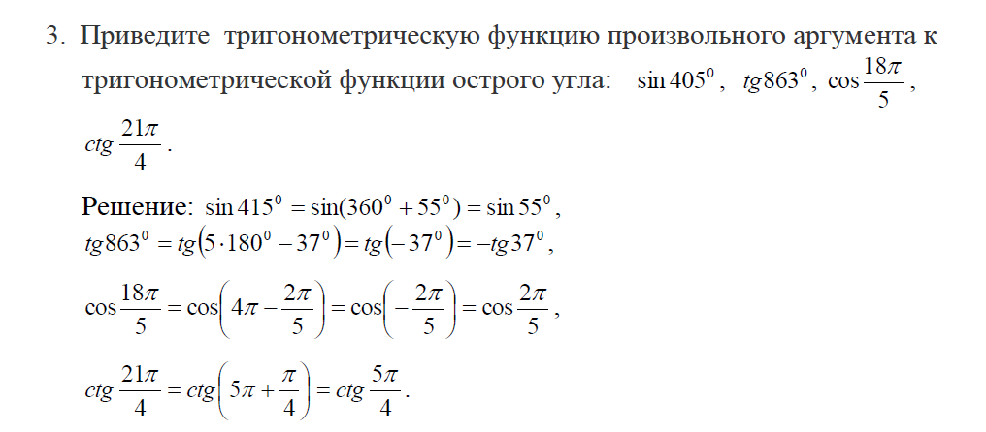
ЗАДАНИЕ
